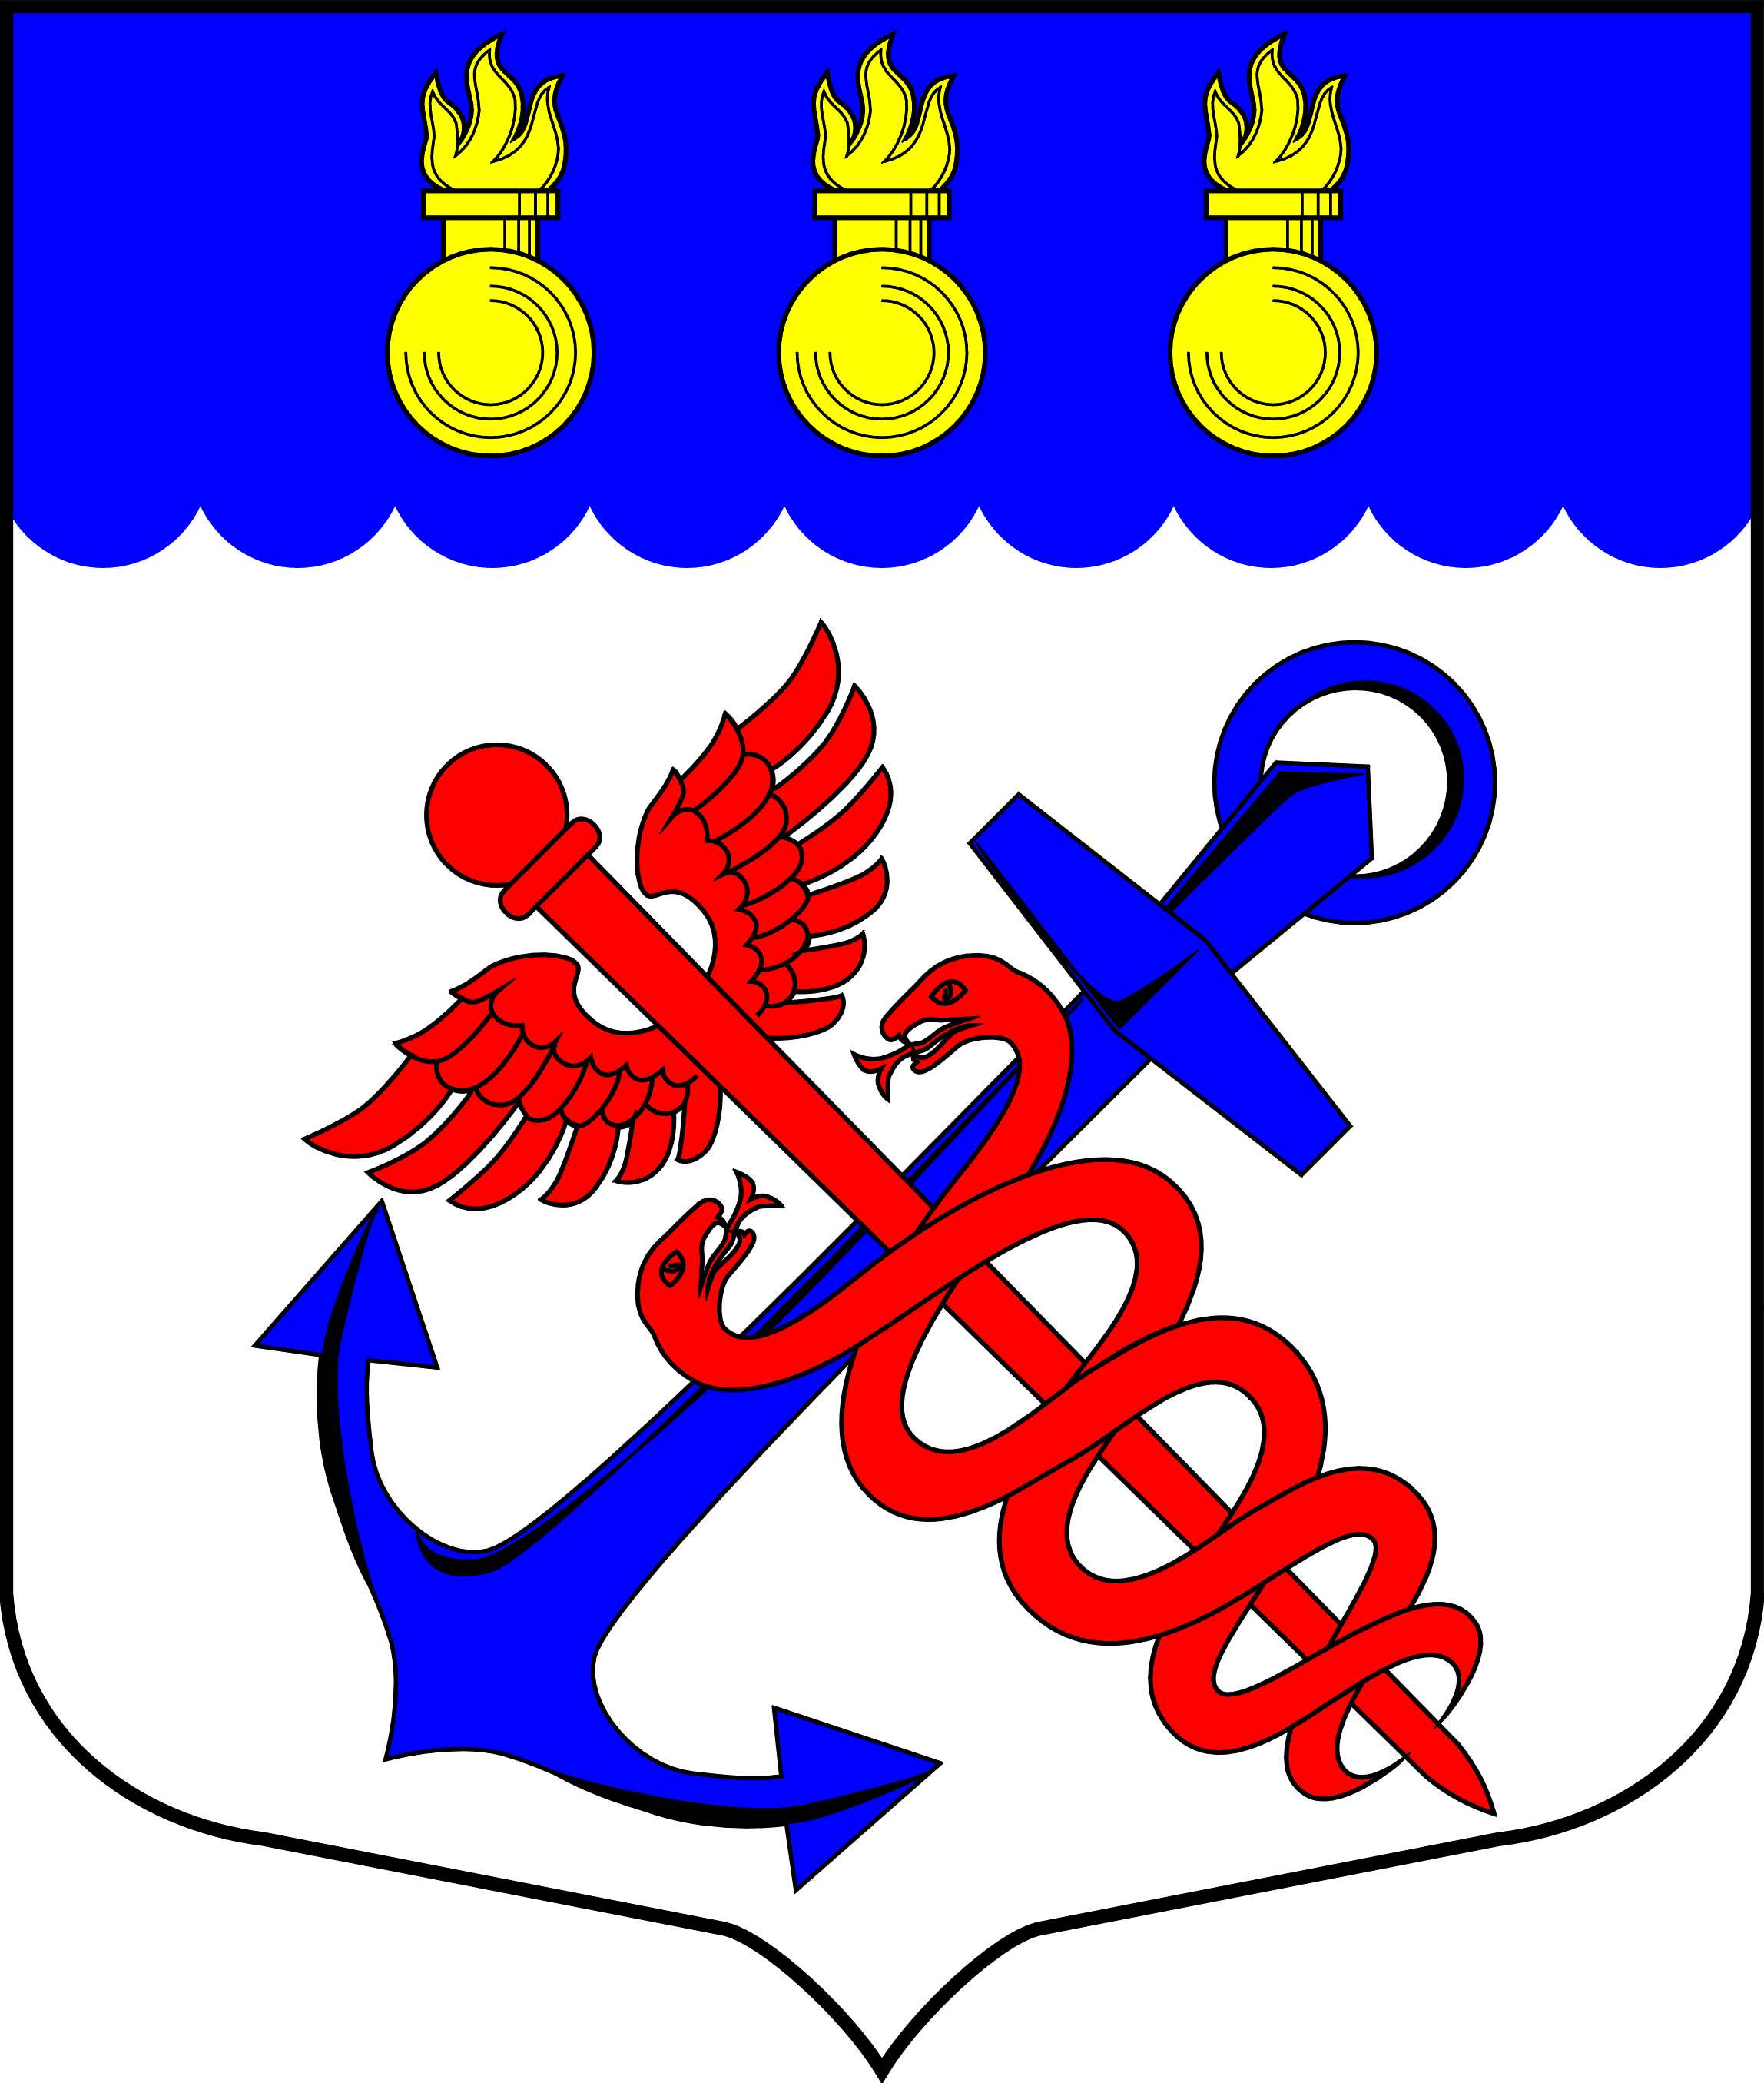
Местная Администрация
Муниципального образования
Муниципальный округ Морские ворота
Канонерский о-в, д. 8а, Санкт-Петербург, 198184, тел.: 746-90-45, факс: 746-90-32
ИНН/КПП 7805387120/780501001

_____________________________________________________________________________

ПОСТАНОВЛЕНИЕ
16.12.2024 № 122/24

┌ ┐
О внесении изменений Муниципальную
программу благоустройства территории
внутригородского муниципального образования
города федерального значения Санкт-Петербурга
муниципальный округ Морские ворота
на 2025-2027 годы

В соответствии со статьей 179 Бюджетного кодекса Российской Федерации

ПОСТАНОВЛЯЮ:

1. Внести в Муниципальную программу благоустройства территории внутригородского муниципального образования города федерального значения Санкт-Петербурга муниципальный округ Морские ворота на 2025-2027 годы, утвержденную Постановлением Местной Администрации муниципального образования муниципальный округ Морские ворота № 88/24 от «20» сентября 2024 г., изменения, изложив ее в новой редакции согласно Приложению № 1 к настоящему Постановлению.

2. Настоящее Постановление действует с момента принятия.

3. Контроль за исполнением настоящего Постановления оставляю за собой.

Глава Местной Администрации
муниципального образования
муниципальный округ Морские ворота Е.А. Никитина

Приложение № 1
к Постановлению Местной Администрации
муниципального образования
муниципальный округ Морские ворота
№ 122/24 от 16.12.2024 г.

Паспорт муниципальной программы

Местная Администрация муниципального образования
муниципальный округ Морские ворота

Наименование программы: Муниципальная программа благоустройства территории внутригородского муниципального образования города федерального значения Санкт-Петербурга муниципальный округ Морские ворота на 2025-2027 годы.

Утверждена Постановлением Местной Администрации муниципального образования муниципальный округ Морские ворота № 88/24 от «20» сентября 2024 г., с изменениями согласно Постановлению Местной Администрации муниципального образования муниципальный округ Морские ворота № 122/24 от «16» декабря 2024 г.

Цели программы: решение актуальных вопросов, связанных с благоустройством внутриквартальных территорий внутригородского муниципального образования города федерального значения Санкт-Петербурга муниципальный округ Морские ворота, спилка деревьев, представляющих опасность.

Сроки реализации: в течение 2025-2027 годов.

Общий объем финансирования: 22 999,1 тысяч рублей.
Распределение финансирования по годам:
2025 г. – 6 740,0 тысяч рублей.
2026 г. – 6 109,1 тысяч рублей.
2027 г. – 10 150,0 тысяч рублей.

Источники финансирования: бюджет внутригородского муниципального образования города федерального значения Санкт-Петербурга муниципальный округ Морские ворота.

Плановые показатели программы на 2025 год:
1. устройство детских игровых площадок. Целевое значение – 1 шт.

Плановые показатели программы на 2026 год:
1. ремонт детских игровых площадок. Целевое значение – 1 шт.

Плановые показатели программы на 2027 год:
1. ремонт детских игровых площадок. Целевое значение – 2 шт.
Перечень программных мероприятий на 2025 год

п/п | Территория МО МО Морские ворота,  адреса | Основные работы | Источник финансирования | Общий объем финансирования (тыс. руб.) | Поквартальный объем финансирования
 |  |  |  |  | 1 квартал  (тыс.  руб.) | 2 квартал  (тыс.  руб.) | 3 квартал  (тыс.  руб.) | 4 квартал  (тыс.  руб.)
1 | Территория МО МО  Морские ворота | Спилка больных деревьев и деревьев-угроз, омолаживание деревьев вне ЗНОП местного значения | Бюджет МО МО Морские ворота | 240,0 | 240,0 | - | - | -
2 | Территория МО МО  Морские ворота | Замена песка в песочницах на детских площадках вне ЗНОП местного значения | Бюджет МО МО Морские ворота | 80,0 | - | 80,0 | - | -
3 | ул. Двинская д. 11, | Ремонт детской площадки, замена оборудования | Бюджет МО МО Морские ворота | 5 100,0 | - | 2 000,0 | 3 100,0 | -
4 | Ул. Двинская д.д. 11,15,16 | Установка, ремонт, замена, покраска газонных ограждений на территории вне ЗНОП местного значения | Бюджет МО МО Морские ворота | 400,0 | - | - | 400,0 | -
5 | Территория МО МО  Морские ворота | Разработка сметной документации | Бюджет МО МО Морские ворота | 20,0 | - | 20,0 | - | -
6 | Ул. Двинская д.4 корп.1,2,3,4. | Оплата восстановительной стоимости зеленых насаждений вне ЗНОП местного значения | Бюджет МО МО Морские ворота | 200,0 | - | - | - | 200,0
7 | Канонерский остров д.д. 7, 32(цветы и кусты), ул. Двинская д.д. 15,17 | Завоз грунта, устройство клумб, посадка цветов вне ЗНОП местного значения | Бюджет МО МО Морские ворота | 400,0 | - |  | 400,0 | -
8 | Технический надзор производства работ по благоустройству |  | Бюджет МО МО Морские ворота | 300,0 | - | - | 300,0 | -
 | ИТОГО: |  |  | 6 740.0 | 240,0 | 2 100,0 | 4 200,0 | 200,0

Перечень программных мероприятий на 2026 год

п/п | Территория МО МО Морские ворота,  адреса | Основные работы | Источник финансирования | Общий объем финансирования (тыс. руб.) | Поквартальный объем финансирования
 |  |  |  |  | 1 квартал  (тыс.  руб.) | 2 квартал  (тыс.  руб.) | 3 квартал  (тыс.  руб.) | 4 квартал  (тыс.  руб.)
1 | Территория МО МО  Морские ворота | Спилка больных и деревьев угроз, омолаживание деревьев вне ЗНОП местного значения | Бюджет МО МО Морские ворота | 300,0 | 300 ,0 | - | - | -
2 | Территория МО МО  Морские ворота | Завоз песка на детские площадки, подсыпка отсева, завоз грунта (детские площадки, дорожки) вне ЗНОП местного значения | Бюджет МО МО Морские ворота | 80,0 | - | 80,0 | - | -
5 | Двинская д.д. 9,11; Канонерский остров, д.д. 7, 12, 12/2 | Установка, ремонт, замена, покраска газонных ограждений на территории вне ЗНОП местного значения | Бюджет МО МО Морские ворота | 400,0 | - | 100,0 | 300,0 | -
5 | Ул.Двинская д.д.14 корп.4, д.16 кор.1, 23, Канонерский о-в д.д. 8,11. | Ремонт асфальтобетонного покрытия | Бюджет МО МО Морские ворота | 1 300,0 | - | 300,0 | 1 000,0 | -
6 | Ул. Двинская д.4 корп.1,2,3,4; | Оплата восстановительной стоимости зеленых насаждений вне ЗНОП местного значения | Бюджет МО МО Морские ворота | 200,0 | 200,0 | - |  | -
8 | Ул. Двинская, д. 17 | Ремонт детской площадки, замена оборудования | Бюджет МО МО Морские ворота | 3 300,0 | - | 2 000,0 | 1 300,0
10 | Технический надзор производства работ по благоустройству |  | Бюджет МО МО Морские ворота | 380,0 | - | - | - | 380,0
10 | Оформление территории к праздничным мероприятиям |  | Бюджет МО МО Морские ворота | 120,0 | 20,0 | 20,0 | - | 80,0
11 | Приобретение хозяйственного инвентаря |  | Бюджет МО МО Морские ворота | 29,1 | - | 15,0 | - | 14,1
 | ИТОГО: |  |  | 6 109.1 | 520,0 | 2 515,0 | 2 600,0 | 474,1

Перечень программных мероприятий на 2027 год

п/п | Территория МО МО Морские ворота,  адреса | Основные работы | Источник финансирования | Общий объем финансирования (тыс. руб.) | Поквартальный объем финансирования
 |  |  |  |  | 1 квартал  (тыс.  руб.) | 2 квартал  (тыс.  руб.) | 3 квартал  (тыс.  руб.) | 4 квартал  (тыс.  руб.)
1 | Территория МО МО  Морские ворота | Спилка больных и деревьев угроз, омолаживание деревьев вне ЗНОП местного значения | Бюджет МО МО Морские ворота | 930,0 | 930 ,0 | - | - | -
2 | Территория МО МО  Морские ворота | Завоз песка на детские площадки, подсыпка отсева, завоз грунта (детские площадки, дорожки) вне ЗНОП местного значения | Бюджет МО МО Морские ворота | 250,0 | - | 250,0 | - | -
3 | ул. Двинская д.14,  кор. 4 | Ремонт детской площадки, замена оборудования | Бюджет МО МО Морские ворота | 3 000,0 | - | 1 000,0 | 2 000,0 | -
4 | Канонерский о-в д.14 | Ремонт детской площадки, замена оборудования | Бюджет МО МО Морские ворота | 2 500,0 | - | 500,0 | 2 000,0 | -
5 | Двинская д.д.16 кор.1,2,3; 9, 11;Канонерский остров д.8а(сквер) | Установка, ремонт, замена, покраска газонных ограждений | Бюджет МО МО Морские ворота | 500,0 | - | 300,0 | 200,0 | -
5 | Ул.Двинская д.д.14 корп.4; д.16 кор.1, 3; 23; Канонерский о-в д.д. 8,11. | Ремонт асфальтобетонного покрытия | Бюджет МО МО Морские ворота | 3 200,0 | - | 1 200,0 | 2 000,0 | -
6 | Ул. Двинская д.17 Канонерский о-в д.д.13,14 | Оплата восстановительной стоимости зеленых насаждений вне ЗНОП местного значения | Бюджет МО МО Морские ворота | 200,0 | 200,0 | - | - | -
9 | Технический надзор производства работ по благоустройству |  | Бюджет МО МО Морские ворота | 350,0 | - | - | - | 350,0
10 | Оформление территории к праздничным мероприятиям |  | Бюджет МО МО Морские ворота | 200,0 | 10,0 | 10,0 | - | 180,0
11 | Приобретение хозяйственного инвентаря |  | Бюджет МО МО Морские ворота | 20,0 | - | 10,0 | - | 10,0
 | ИТОГО: |  |  | 10 150,0 | 1 140,0 | 3 270,0 | 6 200,0 | 540,0

